网页宣传采购项目要求明细

一、参考页面
1.网页开发
http://www.gscq.com.cn/
2.子站
http://www.gscq.com.cn/index.php?s=gzw
3.专题
http://www.gscq.com.cn/index.php?s=dqxg
4.页面制作
http://www.gscq.com.cn/zt/3/zxjy/index.html
5.广告
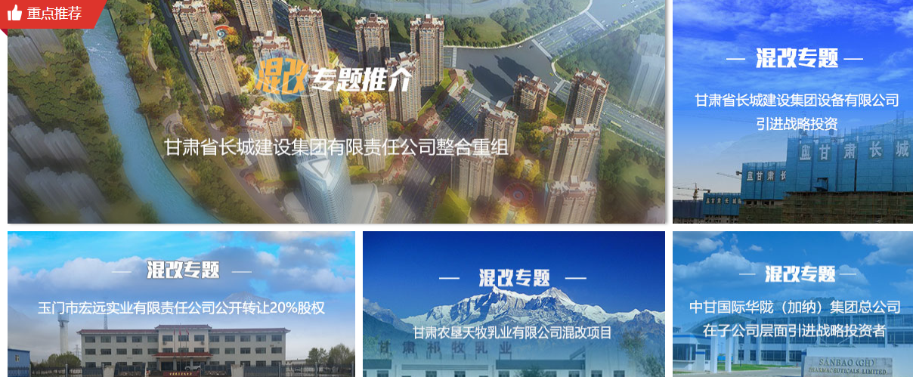
二、制作要求
美观大方、响应速度及时，安全和兼容性好。其中：网页开发、子站要求按采购方时间要求内完成，专题、页面制作和广告要求下单当天完成制作。

